Sprookje en Sagen.
- Ierland bezit een schat aan sprookjes en sagen. Een groot aantal hiervan behoort tot het Keltische erfgoed.
- Het zijn verhalen uit de voorchristelijke tijd waarin historische feiten onlosmakelijk verweven zijn met fantasie.
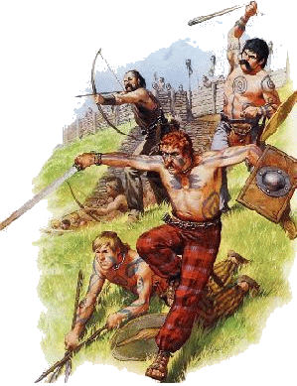
- Helden hebben bovennatuurlijke krachten, hun tegenstanders zijn vervaarlijke reuzen.
- Er zijn mantels die onzichtbaar maken, paarden die sneller gaan dan de wind.
- Koningskinderen worden veranderd in zwanen en dieren kunnen spreken.
- Elke boekhandel in Ierland heeft wel een paar bundels met Ierse sprookjes en heldenverhalen in voorraad.

- Er wordt wel gezegd, maar waarschijnlijk is het niet, dat de leren nog steeds in sprookjes geloven.
- Zo zouden ze rekening houden met de macht van de little people, het kleine volkje, ook wel de good people of fairy people genoemd: aardmannetjes en elfen dus.

- Een andere sprookjesfiguur is de branche, een oude, in het zwart geklede fee, die een jammerklacht uit wanneer iemand gaat sterven.
- De leprechaun is de schoenmaker van de elfen, die zo graag dansen dat ze snel hun schoenen verslijten.
- De leprechaun is rijk door zijn werk en een grappenmaker is hij ook.
- Aan het eind van de regenboog zet hij een pot goud neer.
- Probeer die maar eens te pakken.
- De leanhaun shee is een fee die verlangt naar de liefde van sterfelijke mannen.
- Weigeren ze haar, dan krijgen ze macht over haar, maar hebben ze haar lief, dan zijn ze aan haar onderworpen en vervolgt zij hen tot na de dood.
- De pook is een spookbeeld in diervorm dat leeft in ruines en op eenzame plekken in de Bergen.

